**LỜI NÓI ĐẦU**

Cuộc sống ngày càng hiện đại và tiện nghi đòi hỏi nhu cầu của con người ngày càng tăng , do đó , ngành công nghệ thông tin ngày càng phát triển cho ra hàng loạt ứng dụng công nghệ từ các lĩnh vực khác nhau nhằm đáp các nhu cầu trên của con người.Vì thế, đòi hỏi lập trình viên phải không ngừng học hỏi , trau dồi kỹ năng và kiến thức.

Đến năm 2019, đã có rất nhiều ngôn ngữ lập trình khác nhau ra đời từ đơn giản tới phức tạp với nhiều chức năng giải quyết nhiều bài toàn. Trong số dó phải kể đến Javascript,Java, C++, C, Python, C#, PHP, Ruby, SWIFT là những ngôn ngữ lập trình được sử dụng rất phổ biến hiện nay với cộng đồng sử dụng và lượng thư viện khổng lồ.

Sau thời gian ba tháng thực tập tại ISC Quang Trung, em đã hoàn thành khóa thực tập về công nghệ Mean Stack , tham gia và tìm hiểu việc xây dựng website quản lý nhà hàng giúp cho người sử dụng quản lý nhà hàng một cách thuận tiện , nhanh cóng và người dùng có thể quản lý mọi lúc miễn là có internet. Từ đó, em đã hiểu được những khó khăn cũng như có những kinh nghiệm trong quá trình xây dựng xây một website.

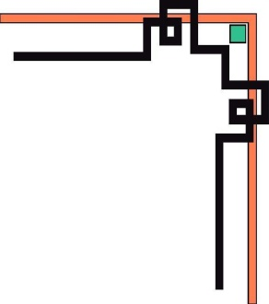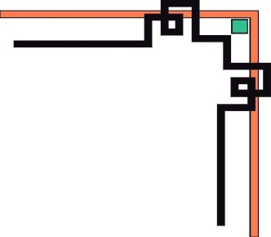

**BỘ GIÁO DỤC VÀ ĐÀO TẠO**

**TRƯỜNG ĐẠI HỌC SƯ PHẠM KỸ THUẬT TP. HCM**

**KHOA ĐÀO TẠO CHẤT LƯỢNG CAO**

**----------------------**



**BÁO CÁO THỰC TẬP TỐT NGHIỆP**

**Ngành: CÔNG NGHỆ THÔNG TIN**

**CBHD: Đinh Thanh Sơn**

**GVHD: Từ Tuyết Hồng**

**SVTH: Lữ Phước Hưng**

**MSSV: 16110105**

**Lớp: 16110ST4**

**Tp. Hồ Chí Minh, 10 tháng 12 năm 2019**

**NHẬN XÉT CỦA GIÁO VIÊN HƯỚNG DẪN**

---------------------

………………………………………………………………………………………

………………………………………………………………………………………

………………………………………………………………………………………

………………………………………………………………………………………

………………………………………………………………………………………

………………………………………………………………………………………

………………………………………………………………………………………

………………………………………………………………………………………

………………………………………………………………………………………

………………………………………………………………………………………

………………………………………………………………………………………

………………………………………………………………………………………

………………………………………………………………………………………

………………………………………………………………………………………

………………………………………………………………………………………

………………………………………………………………………………………

………………………………………………………………………………………

………………………………………………………………………………………

………………………………………………………………………………………

………………………………………………………………………………………

*Thành phố Hồ Chí Minh, ngày …, tháng …, năm 2019*

**Giáo viên hướng dẫn**

(Ký tên và ghi rõ họ tên)

**LỜI CẢM ƠN**

Đầu tiên cho em xin gửi lời chân thành cảm ơn đến thầy Nguyễn Đăng Quang Phó Trưởng Khoa Đào Tạo Chất Lượng Cao, Trưởng Ngành Công Nghệ Thông Tin trường Đại học Sư Phạm Kỹ Thuật thành phố Hồ Chí Minh, người đã tạo điều kiện thuận lợi cho em học tập và có thêm kinh nghiệm qua đợt thực tập trong hè này.

Tiếp theo em xin cảm ơn tất cả các anh chị bên ISC Quang Trung đã hỗ trợ và giúp đỡ em trong thời gian học tập và làm việc tại đây cũng như cho em biết môi trường làm việc thực tế là như thế nào.

Em xin bày tỏ lòng biết ơn sâu sắc đến anh Đinh Thanh Sơn, Hà Thanh Liêm đã tin tưỡng và tuyển em vào thực tập, cảm ơn về những kiến thức và kinh nghiệm làm việc từng trải mà anh đã truyền đạt .

Cảm ơn tất cả các thầy cô khoa Công nghệ thông tin vì cũng nhờ có những kiến thức mà trường đã đào tạo trong thời gian qua đã giúp em giải quyết được các vấn đề gặp phải để mà hoàn thành công việc thực tập một cách dễ dàng hơn.

Do giới hạn kiến thức và khả năng lý luận của bản thân còn nhiều thiếu sót và hạn chế, kính mong sự chỉ dẫn và đóng góp của các thầy cô và công ty.

Xin chân thành cảm ơn !

*TP Hồ Chí Minh, ngày 10/12/2019* Sinh viên thực hiện

Lữ Phước Hưng